管理体系审核记录表
过程与活动、  抽样计划 | 涉及  条款 | 受审核部门：领导层 主管领导：谭志军 陪同人员：单晶晶 |  |  |  | 判定
审核员：范玲玲、崔敬伟（远程） 审核工具：微信视频、电话、文件传输
审核日期：2022-12-15
 |  | 审核条款：En：4.1/4.2/4.3/4.4/5.1/5.2/5.3/6.1/9.3/10.1/10.2
理解组织及其所处的环境 | En4.1 |  | 文件名称 |  | 如：管理手册第4.1章、相关方控制程序、 | ☑符合  □不符合
 |  |  | 运行证据 |  | 与最高管理者沟通：  主要证据体现在 《管理手册》 《年度业务计划》 其他  公司领导层结合公司的实际情况，充分识别外部、内部环境，以策划公司的能源管理活动，建立管理体系，改进能源绩效，以达到预期的目的。  公司编制的《相关方控制程序》，确定了与其宗旨有关的外部和内部问题，它们影响到公司实现能源管理预期结果和改进其能源性能的能力。公司领导层在了解和识别内外部因素时，应充分考虑企业活动、产品和服务提供过程中发生相互作用的因素，并基于生命周期的观点实施能源因素的管理。公司领导层应采用适宜的方法，如定期召开经营管理会议，对这些内部和外部因素的中高风险进行监视和评审，确保充分识别、消除，降低或减缓风险，充分利用可能的发展机遇，保证实现企业效益及能源管理体系预期结果。  公司定期组织对这些内外部问题的相关信息进行监视和评审，以确保其充分和适宜。
理解相关方的需求和期望 | En4.2 |  | 文件名称 |  | 如：☑《相关方控制程序》、管理手册第4.2章 | ☑符合  □不符合
 |  |  | 运行证据 |  | 重要的相关方 相关方名称举例 重要的相关方需求和希望（不必全选） 成为合规性义务的需求  ☑主管部门 市技术监督局、政府节能办 ☑遵守能源相关的法律法规 □ 是 否  ☑供方 供电公司、供水公司 ☑组织的持续经营、明示采购的节能管理要求 是 否  ☑顾客 客户 ☑不因能源消耗问题影响交付产品或服务； 是 否  ☑员工 员工 ☑不因能源消耗问题停产，影响组织持续经营 是 否  ☑投资方 自然人 ☑不因能源消耗问题停产，影响组织持续经营、盈利 是 否  ☑审核机构 北京国标联合 ☑不因能源消耗问题影响周围的环境 是 否  □其他 是 否  主要证据体现在 《相关方及其需求和期望表》 《年度业务计划》 其他  公司确定了与能源绩效和能源管理体系有关的相关方，识别相关方的有关需求和期望，制订出双方共赢的发展方案。公司应对这些相关方及其要求的相关信息进行监视和评审。公司的相关方有：有员工、股东、质量技术监督局、生态环境局、应急局、供电公司、供水公司、发改局、工信局、供应商、客户等。  公司每年都对相关方客及其要求评审一次，发生变化时，采取措施应对等。  基本满足要求。
确定能源管理体系的范围 | En4.3 | 文件名称 |  | 如：管理手册第4.3章 |  | 符合  不符合
 |  | 运行证据 |  | 组织应明确相关管理体系的范围；  范围的项目 内容描述  产品/服务的活动 CCC资质范围内的配电开关控制设备的制造，仪器仪表设备（含压力仪表、温度仪表、含水分析仪表、液位计、流量类仪表及装置、载荷传感器、振动传感器、位移传感器、油井RTU及远程终端控制模块、油田采出水水质在线分析仪、电力有源滤波器）的设计生产，余热技术利用服务。  审核范围描述 CCC资质范围内的配电开关控制设备的制造，仪器仪表设备（含压力仪表、温度仪表、含水分析仪表、液位计、流量类仪表及装置、载荷传感器、振动传感器、位移传感器、油井RTU及远程终端控制模块、油田采出水水质在线分析仪、电力有源滤波器）的设计生产，余热技术利用服务过程所涉及的能源管理活动  注册地址 东营市河口区和平街以南、河口二、三矿以西  经营地址 山东省东营市河口区通海科技楼  临时现场 ——  多场所 山东省东营市河口区通海科技楼 ①电气生产车间：河口区海宁路中 ②仪表生产车间：河口区公园街北首 ③余热服务：河口区河滨路通海工业园  组织单元（部门/分支） 与组织结构图一致 分支机构，如： 临时场所，如：  时间 体系建立以来 近一年以来  在企业的管理手册中有描述。  按照GB/T 23331-2020/ISO 50001:2018及RB/T119-2015 能源管理体系 机械制造 行业认证要求 等标准的要求建立的能源管理体系，已形成《能源管理体系手册》，并实施和保持，持续改进体系的其有效性。通过运行管理体系达到能源管理体系所需的过程融入到企业的生产过程，制定所需的准则和方法并进行有效控制。能源管理体系自2021年1月5日正式实施运行以来，能源管理体系运行已取得较好的能源绩效。
能源管理体系 | En4.4 |  | 文件名称 |  | 如：管理手册第4.4章 | ☑符合  □不符合
 |  |  | 运行证据 |  | 组织考虑了内外部问题和相关方期望对能源管理体系的过程进行了确认，对输入、输出、顺序及相互作用已被明确地提出并被充分控制。采用了过程方法管理相关管理体系及其过程；用文件化的绩效指标定期评审过程。  山东胜利通海集团东营天蓝节能科技有限公司成立于2012-09-12，注册地位于东营市河口区和平街以南、河口二、三矿以西，法定代表人为高志刚。经营范围包括经营范围包括合同能源管理；石油设备及配件、变频控制柜、变送器、控制器、化工产品（不含危险品）、电子安防产品、计算机、软件及辅助设备、办公自动化设备、阀门及配套设备的销售；软件开发，自动化控制系统集成及销售；石油技术、废气利用技术、电子安防技术、光电一体化技术的研发；信息网络技术、能源综合利用技术、高效节能技术的服务；低压成套电器设备生产、销售；电子工程；仪器仪表设备生产、销售；质检技术服务；配电开关控制设备制造；制冷设备维修；电气安装；管道和设备安装；计算机和辅助设备修理；日用电器修理；机械设备、办公用品、制冷、空调设备销售。（依法须经批准的项目，经相关部门批准后方可开展经营活动）许可项目：各类工程建设活动（依法须经批准的项目，经相关部门批准后方可开展经营活动，具体经营项目以审批结果为准。  公司总经理重视节能降耗工作，任命副总经理柴泽峰为能源体系管理者代表，具体负责能源管理工作。为了系统高效地开展节约能源工作，使公司原有的节能管理更加系统化、规范化、标准化，公司根据GB/T 23331-2020 idt ISO 50001:2018标准、RB/T119-2015标准及国家相关法律法规，充分结合公司能源管理的实际情况，建立能源管理体系，并编写“管理手册”及相应的能源控制文件，通过全面系统的策划、实施、检查和改进，对能源管理的全过程进行系统的科学监控，有效控制能源消耗并最终实现提高能源利用效率、降低能源消耗的目的。  企业建立了能源管理体系的运行过程管理，采用PDCA的循环管理不断提升管理水平。  能源种类：电、水  影响运行的重要过程如下: （不必全选）  ☑能源消耗过程控制 □污染物排放控制 ☑人员能力管理 □危化品管理 □特种设备的能效管理  ☑主要耗能设备管理 ☑能源计量管理 □其他  组织通过节能目标的建立、实施、能源评审、内审和管理评审等方式，有效地管理及控制这些能源管理体系中覆盖的过程和活动。
领导作用与承诺 | En5.1 |  | 文件名称 |  | 如：管理手册第5.5章和“总经理岗位职责” | ☑符合  □不符合
 |  |  | 运行证据 |  | 与最高管理者沟通其领导作用与承诺：  对能源管理体系的有效性负责；  确保建立能源方针和能源目标，并与组织的战略方向和所处的环境相一致；  确保将能源管理体系要求融入组织的业务过程；  促进使用过程方法和基于风险的思维；  确保可获得能源管理体系所需的资源；  就有效的能源管理的重要性和符合性绩效沟通；  确保能源管理体系实现其预期结果；  指导并支持员对能源管理体系的有效性做出贡献；  促进推动改进；  支持其他相关管理人员在其职责范围内证实其领导作用。  覆盖了标准第5.1章的全面要求， 未覆盖标准第5.1章的全面要求，缺少：
管理方针 | En5.2 | 文件名称 |  | 如：管理手册第5.2条款 |  | 符合  不符合
 |  | 运行证据 |  | 最高管理者制定了文件化的管理体系方针：科技领先，服务规范，持续改进，顾客满意；遵守法规，控制污染，保护环境节能减排，持续发展；安全第一，预防为主，以人为本，健康安全。  适应组织的宗旨和环境并支持其战略方向  能源方针合理恰当并为相应的能源目标提供了框架。  包括满足适用要求的承诺；  包括持续改进能源管理体系的承诺  ☑适合于组织的宗旨和所处的环境.包括其活动、产品和服务的性质、规模和能源消耗  ☑为制定节能目标提供框架。  ☑包括在持续改进能源绩效和能源管理体系有效性方面的领导作用和承诺；  ☑包括履行其合规义务的承诺  ☑确保能源绩效参数适宜地体现能源绩效；  在组织内得到沟通、理解和应用，通过：展板 标语 会议 文件发放 其他  在相关方有需要时提供。通过：网站 宣传册 其他——合同、招投标书等
组织的岗位、职责和权限 | En5.3 | 文件名称 |  | 如：管理手册第5.3章 |  | 符合  不符合
 |  | 运行证据 |  | 最高管理者确定了组织架构及相关岗位的职责、权限，并进行了全员的沟通和理解；  过程过程 主管部门名称 过程名称 主管部门名称  能源管理体系策划和推动 综合部 生产设计开发过程 工程部、项目部  生产控制过程 工程部 产品生产和检验过程 工程部  外部供方控制 综合部 能源资金支持 财务  能源管理 综合部/工程部  向最高管理者汇报，管理者代表： 柴泽峰 各部门职责见各部门审核记录。
应对风险和机遇的措施 | En6.1 | 文件名称 |  | 如：《风险和机遇应对控制程序》、手册第6.1条款 |  | ☑符合  □不符合
 |  | 运行证据 |  | 分析风险的方法：  能源消耗限值的符合性 法律法规的合规性 考虑组织所处环境和相关方需求的符合性 其他  应对风险的措施类型包括：  规避风险 为寻求机遇承担风险、消除风险源 改变风险的可能性和后果、分担风险 通过信息充分的决策而保留风险 其他  列举2~3项应对主要风险的描述：  主要的风险描述 应对措施 措施的有效性  政策风险——不满足法律法规和政策要求 主要职能部门按照要求加强法律法规的收集评价； 已完成  上级主管部门的监督检查容易发现公司操作不规范的地方，严重时可导致公司的停业整顿 按照规范操作 已完成  应对机遇的措施类型包括：  采用新实践 推出新产品 开辟新市场 赢得新顾客 建立合作伙伴关系 利用新技术 其他  列举2~3项应对重要机遇的描述：  主要的机遇描述 应对措施 措施的有效性  国家政策和市场，政策鼓励好，市场就会越来越大。在公司加强管理的前提下前景会越来越好。 及时解决市场和客户提出的问题，赢得客户的信赖 有效  组织能源管理体系范围内的潜在紧急情况，如 法规未识别 违规操作 其他  可能具有能源消耗的潜在紧急情况，如 火灾 危化品泄露 能源消耗限值不满足  主要证据体现在 《风险识别和评价表及控制措施》 其他  基本满足要求。
法律法规、合规性评价 | 9.1.2 | 文件名称运行证据 |  | 文件名称：如：手册第4.2条款、9.1.2条款、《法律法规和其他要求获取识别更新控制程序》；  组织收集法律法规和其他要求的渠道：  专业网站 主管机构 专业书店 其他  列举主要的相关法律法规是：  法律法规名称 具体条款 应用过程 责任部门  GB17167-2006用能单位能源计量器具配备及管理导则 全部 能源计量 工程部  GB/T 2589- 2020 综合能耗计算通则 全部 能源评审、计算 工程部  GB 24789-2009《用水单位水计量器具配备和管理通则》 全部 能源管理 工程部  企业的合规性评价是不是按照文件要求执行，结论描述是否准确。  自管理体系建立后/近一年，合规义务如下：  有《合规性评价报告》  合规义务 评价日期 评价概述或结果 改进措施描述  GB17167-2006用能单位能源计量器具配备及管理导则 2022.9.20 符合法规要求 无  GB/T 2589- 2020综合能耗计算通则 2022.9.20 符合法规要求 无  GB 24789-2009《用水单位水计量器具配备和管理通则》 2022.9.20 符合法规要求 无 |  | ☑符合  □不符合
管理评审 | En9.3 | 文件名称 |  | 如：手册9.3条款、《管理评审控制程序》 |  | 符合  不符合
 |  | 运行证据 |  | 自管理体系建立后/近一年，于 2022 年9月 15 日实施了管理评审；  查看管理评审计划 管理评审记录 管理评审纪要 管理评审报告  管理评审输入信息 评价 问题描述  以往管理评审所采取措施的情况； 符合 □不符合  EnMS  管理评审输入信息 评价 问题描述  以往管理评审所采取措施的情况； ☑符合 □不符合  与能源管理体系相关的内外部问题的变化； ☑符合 □不符合  相关方的需求和期望（包括合规义务）的变化 ☑符合 □不符合  风险和机遇的变化 符合 □不符合  节能目标的实现程度 ☑符合 □不符合  不符合及纠正措施及趋势 ☑符合 □不符合  监视和测量结果及趋势 ☑符合 □不符合  合规义务的履行情况的趋势 ☑符合 □不符合  内审、外部审核结果及趋势 ☑符合 □不符合  资源的充分性； ☑符合 □不符合  能源绩效参数/能源基准的适宜性 ☑符合 □不符合  来自相关方的有关信息交流 ，包括抱怨； ☑符合 □不符合  改进的机会 ☑符合 □不符合  对能源管理体系的持续适宜性，充分性，有效性的结论。满足 □不满足，说明  抽查管理评审输出情况：  EnMS管理评审输出信息（决策） 措施描述（举例） 改进措施  与持续改进机会相关的决策 培训学习GB/T23331-2020标准管理体系文件的学习培训管理体系文件，使员工加深对标准和管理体系文件的理解，在全企业提高节能意识。 ☑已落实 □已部分落实  能源基准、能源绩效参数 在2021年基础确定2022年基准值 已落实 已部分落实  资源需求 —— □已落实 □已部分落实  节能目标未实现所采取的措施。（需要时） 已完成目标 已落实 已部分落实  改进能源管理体系与其他业务过程融合的机会。（需要时） —— □已落实 □已部分落实  任何与组织战略方向相关的结论 —— □已落实 □已部分落实  改进措施未落实的原因：
上次认证审核问题整改情况、证书和标识使用情况、标准/规范/法规的执行情况、投诉或事故、监督抽查情况、暂停恢复情况等。 |  |  |  | 提供上次认证审核的不符合项的整改证据，整改完成，有效。  证书和标识使用情况：符合要求；  标准/规范/法规的执行情况：企业的使用的法律法规及其他要求满足要求。  投诉或事故、监督抽查情况：自去年初次认证审核以来，未发生投诉、事故或事件；地方政府有检查。  暂停期间按照北京国标联合认证有限公司的通知要求停止使用所有引用认证资格的广告材料。纠正/纠正措施有效性验证：已按北京国标联合认证有限公司的要求提出恢复使用认证证书和标志的申请。本次监督审核验证纠正措施有效，同意恢复。暂停期间按照北京国标联合认证有限公司的通知要求停止使用所有引用认证资格。暂停期间按照北京国标联合认证有限公司的通知要求停止使用所有引用认证资格的广告材料 |  | ☑符合  □不符合
说明：不符合标注N

管理体系审核记录表
过程与活动、  抽样计划 | 涉及  条款 | 受审核部门：综合部 主管领导：邵光润 陪同人员：单晶晶 |  | 判定
审核员：范玲玲、崔敬伟 （远程）审核工具：微信视频、电话、文件传输
审核时间：2022年12月15日
 |  | 审核条款：EnMS:5.3/6.2/8.3/9.2
部门能源职责权限 | 5.3 | 综合部领导邵光润介绍：在总经理领导下，主持行政人事工作、后勤工作。协助体系负责人建立一体化管理体系；负责人力资源工作，负责编制年度培训计划并组织培训。负责全公司有关的文件资料管理，相关行业的法律法规，内部形成的规章制度；负责管理体系中相关方投诉、抱怨的处理及内外部信息沟通的处理。  综合部采购岗位主要负责供应商管理，负责做好与供应商的沟通工作，以利于公司的产品销售和客户生产；负责对公司原材料采购进行控制。  对职责较清晰，满足要求。 |  | ☑符合  □不符合
改进 | 10.1  10.2 | 总经理通过建立En管理方针和目标，并鼓励员工提合理化建议，营造了一个激励改进的氛围，通过管理目标的建立与考核，明确了改进、努力的方向。企业自上次审核结束到此次审核期间，通过内审的改进、管理评审；纠正措施的实施、顾客满意度调查等措施，采取了具体的改进措施。  通过提高销售服务以满足需求，通过内审、管理评审、数据分析与实施纠正和纠正措施，建立一个自我完善、持续改进的机制，不断改进体系绩效和有效性。基本符合要求。  查内审不符合0项。公司制定《纠正预防措施控制程序》，规定了纠正措施的来源,明确了对不合格项应进行原因分析,制定纠正措施计划,实施跟踪验证,确保所采取 的纠正措施满足预期要求。  内审中发现的不符合项已经采取纠正措施，整改完毕且有效。通过交谈，基本能清楚纠正和预防措施的控制要求。改进的示例包括纠正、纠正措施、持续改进。  根据不同过程、不同产品和不同要求，采取不同的方法进行监视、测量和分析。无其他不符合发生。  公司利用En方针、目标、内审和外审、数据分析、纠正和预防措施以及管理评审，识别任何改进的机会，持续改进质量管理体系的适宜性、充分性和有效性。  审核发现，2021年单位产值综合能耗为0.047tce/万元，超出2020年的单位产值综合能耗为0.04tce/万元，没有对升高的原因进行分析，也没有制定控制措施。 |  | □符合  ☑不符合
能源目标 | En6.2 | 文件名称 | 如：手册第6.2条款、《方针目标管理方案控制程序》《能源目标指标》 | ☑符合  □不符合
 |  | 运行证据 | 组织建立了与方针一致的文件化的管理目标。为实现总目标而建立的各层级目标具体、有针对性、可测量并且可实现。  节能目标实现情况的评价，及其测量方法是：  组织建立了与方针一致的文件化的管理目标。为实现能源目标而建立的各层级能源目标具体、有针对性、可测量并且可实现。  部门执行公司的能源总目标；日常办公注意节水节电、节约汽油及其他办公耗材的消耗、避免不必要的浪费  公司目标已实现  指标未完成。组织在内部已进行原因分析并采取改进措施  企业只制定了公司级能耗目标，未结合部门专业特点围绕公司目标进行分解，建议综合部制定与部门管理适宜的目标指标进行管理。如员工培训、文件受控情况、能源采购的符合情况等。改进项。
采购的控制 | En8.3 | 文件名称 | 如：手册8.3条款、《采购控制程序》、《运行控制程序》 | ☑符合  □不符合
 |  | 运行证据 | 外部提供的与主要耗能设备、能源采购有关的过程、产品和服务包括：  □能源采购 节能设备（如节能灯） □其他  从《合格供方名单》中抽取下列证据：  新外部供方的初始评价和选择要求—— 充分 不充分，说明：  抽查外部供方的评价证据：  供方名称 山东溯源检测有限公司  提供的产品/过程/服务种类 计量器具检定  收集评价资质材料 《营业执照》编号： 有效 失效 《资质证书》编号： （适用时） 有效 失效 其他  遵守法规的情况 符合要求  其他  结论 符合合格供方 不符合合格供方  供方名称 国网山东省电力公司东营市河口区供电公司  提供的产品/过程/服务种类 电力  收集评价资质材料 《营业执照》编号： 有效 失效 《资质证书》编号： （适用时） 有效 失效 其他  遵守法规的情况 符合  其他  结论 满足合格供方要求 不符合合格供方要求  与上述供方评价和选择控制情况。一致 不充分，说明：  公司编制了《采购控制程序》，公司的电由国网山东省电力公司东营市河口区供电公司供应，没有签订合同或协议，直接根据数量结算；水由供水公司供应，没有签订合同。  提供用能设备，近1年公司未采购相关用能设备。  基本符合要求。
内部审核 | En9.2 | 文件名称 | 如：管理手册9.2条款、《内部审核控制程序》 | ☑符合  □不符合
 |  | 运行证据 | 自管理体系建立后/近一年，于 2022年9月 8-9日实施了内部审核；  记录包括：  《内审计划》：有 2名内审员；有□《内审员证书》 ☑有内审员培训记录  覆盖了全部部门，  未覆盖了全部部门，缺少  覆盖了全部过程和条款  □未覆盖了全部过程和条款，缺少  《内审检查表》：☑与内审计划一致 □与内审计划不一致缺少  抽查的部门：如： 领导层、综合部、工程部等 基本符合要求  ☑覆盖了全部部门，  □未覆盖了全部部门，缺少  覆盖了全部过程和条款  未覆盖了全部过程和条款，缺少  无不符合项  《内审报告》结论：  ☑体系运行有效 体系运行基本有效  体系运行失效，问题  本次现场审核时，上述不符合项的纠正措施的有效性。

管理体系审核记录表
过程与活动、  抽样计划 | 涉及  条款 | 受审核部门：项目部 主管领导：徐超 陪同人员：单晶晶 | 判定
审核员： 范玲玲 崔敬伟（远程） 审核工具：微信视频、电话、文件传输
审核时间：2022.12.15
 |  | 审核条款：En:5.3/6.2/8.1
组织的岗位、职责和权限 | 5.3 | 部门负责人：徐超；  能源岗位人员和岗位设置：负责公司的生产管理和生产组织工作，组织协调好公司各部门的高效运行工作；负责组织召开日常生产调度会，生产分析会；负责合理平衡生产所需的水、电等。 | Y
目标，能源指标及其实现的策划  目标 | 6.2 | 编制了《2022年能源目标、指标、方案》；  公司总能源目标指标：“年节能量10吨标煤以上”；部门执行公司的总能源目标方案；  ——查结合了“法律法规要求”、“主要能源使用和改进机会”、“财务”、“运行”、“经营条件”、“技术和相关方要求”等；  方案： 日常节水节电避免跑冒滴漏等；  查2021年能源目标指标达成；  查2022年至今能源目标均已完成； | Y
运行策划和控制  沟通 | 8.1 | 编制了《制度文件清单-能源管理制度文件》包括“企业节能管理岗位责任制度”、“节能目标考核制度”、“节能培训制度”、“节能奖惩制度”、“能源计量制度”、“能源统计制度”、“能耗限额制度”、“节能技术产品推广制度”、“能效对标制度”、“节约用水制度”、“节电制度”等；  编制了“作业指导书”等。  余热利用项目管理流程：  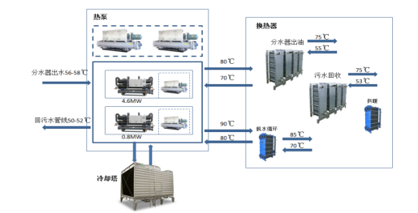  视频查余热技术利用服务情况：  余热技术利用服务的现在位于：河口区河滨路通海工业园  项目情况：  河口采油厂首站联合站项目是以第二代溴化锂吸收式热泵技术为支持，对埕东联合站污水余热进行收集提温，替代原有燃气加热炉，用于原油收油、脱水和外输加温。项目首次引进“二类吸收式热泵”技术，首次采用污水至接接换热工艺，减少了一级换热设备，大幅度提升了换热环节的热效率，项目同时引入了胶球在线清洗技术，有效解决了关键设备结垢问题，降低了设备运行和维修费用，第二类溴化锂吸收式热泵的投入实现了热泵制热高效率、低电耗等优点，在同行业业余热利用中达到领先水平，开创了油田污水余热低耗高效率开发利用的新方向。  该项目式利用采油污水余热回收的示范项目，采用“热化学+两级沉降”原油脱水工艺，具有（原油脱水、原油稳定、油田水处理）等功能。站内原油加热及冬季采暖由1台3600kW及1台2300kW及4台2000kW水套加热炉提供，年耗天然气337×104m3。首站余热代气项目拟采用热泵和换热技术，提取余热替代加热炉，实现天然气全替代及节能减排。。  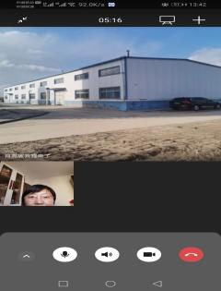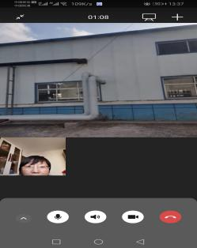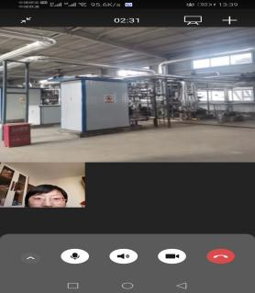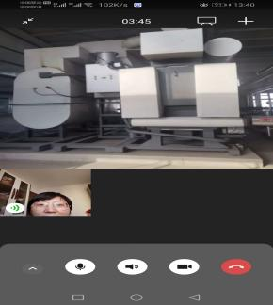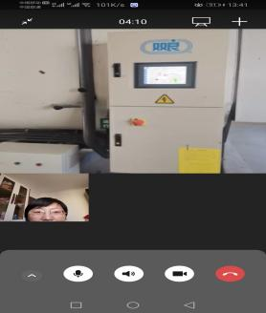  机电设备管控：  提供《主要用能设备表》包括“热水循环水泵 吸收热泵机组 数控液压摆式剪板机 多工位数控转塔式冲床”等、有规格型号、台数、总功率、耗能类型等信息；——查设备无国家明令淘汰设施设备（工信部一~四批目录）；  提供《设备保养（检修）计划》有设备备、报修内容、时间、操作人、检修人等信息；  抽查《多工位数控转塔式冲床检表》、《吸收热泵机组》 1份、日期2022.8，有检验内容、时间记录详细，符合要求 | Y

管理体系审核记录表
过程与活动、  抽样计划 | 涉及  条款 | 受审核部门：工程部 主管领导：门广见 陪同人员：单晶晶 | 判定
审核员： 范玲玲 崔敬伟（远程） 审核工具：微信视频、电话、文件传输
审核时间：2022.12.15
 |  | 审核条款：En:5.3/6.2/6.3/6.4/6.5/6.6/8.1/8.2/9.1.1/9.1.2
组织的岗位、职责和权限 | 5.3 | 部门负责人：门广见  能源岗位人员和岗位设置：负责定期实施对各部门质量和环境、职业健康安全管理过程和管理绩效的监视测量，建立保存监视测量的记录;确保全公司计量、仪表装置的可靠运行。负责部门“自校”监视和测量装置的控制和“强检”计量器具的管理。 | Y
目标，能源指标及其实现的策划  目标 | 6.2 | 执行公司的总能源目标，目标完成  方案：工程部负责落实《节能管理办法》、有责任人、时间表、措施验证等内容、符合规定；  查2021年能源目标指标已经实现；  查：2022年和2021年目标一样、查2022年至今目标完成情况符合规定； | Y
运行策划和控制  沟通 | 8.1 | 能源控制：  编制了《制度文件清单-能源管理制度文件》包括“企业节能管理岗位责任制度”、“节能目标考核制度”、“节能培训制度”、“节能奖惩制度”、“能源计量制度”、“能源统计制度”、“能耗限额制度”、“能源审计制度”、“节能技术产品推广制度”、“能效对标制度”、“节约用水制度”、“节电制度”等；  编制了工程部“作业指导书” ；  查生产情况：  生产流程：  资质范围内配电开关控制设备的制造流程：壳体制作外包→元器件布置→铜排制作（适用时）→元器件装配→一次侧制作→二次侧制作→检验→成品入库  仪器仪表设备的生产工艺流程：壳体制作外包→元器件布置→元器件装配→检验→成品入库  一、CCC资质范围内的配电开关控制设备的制造  厂址位于：电气生产车间 河口区海宁路中段 厂房面积：2000平米  主要从事电柜安装，2021年共生产高中低压电气产品年产6000台；2022年1-11月生产高中低压电气产品年产4000台。  型号有油井群控成套装置 GD300主母线：lnA250-16A,lcw=16kA,ue=DC600V,Ui=DC1000V;IP54  油井群控成套装置 GCS主母线：lnA4000-1600A,lcw=80kA,配电母线Inc=1000A-400A,Icw=20kA;  Ue=DC380V,Ui=DC660V; 50Hz IP40\IP30  配电箱 PZ30 InA=250A-10A,Icw=6kA Ue=380 /220V, Ui=400V 50Hz IP30-操作面 IP20C 户内型  用能主要以电能消耗、以及办公用水消耗  查现场用能情况：  ①装配人员进行配电柜电气安装，使用工具，电动改锥，  用能为电力  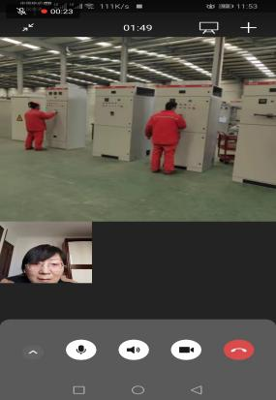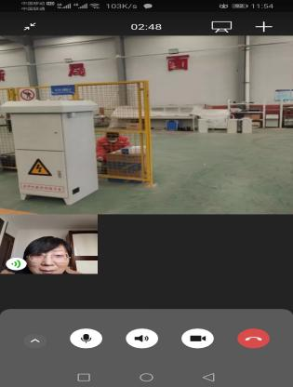  ② 人员在进行端子压接：  使用工具：抽风机、压线机  用能情况：电能  ③ 铜排加工 设备：三工位汇流排（母线）加工机、折弯机、剪板机  用能情况：电能  二、仪器仪表设备（含压力仪表、温度仪表、含水分析仪表、液位计、流量类仪表及装置、载荷传感器、振动传感器、位移传感器、油井RTU及远程终端控制模块、油田采出水水质在线分析仪、电力有源滤波器）的设计生产  厂址位于：仪表生产车间 河口区公园街北首 厂房面积：1500平米  主要从事电柜安装，2021年共生产各类仪器仪表产品年产3000台,2022年1-11月份生产各类仪器仪表产品年产2600台。主要仪器仪表组装  用能主要以电能消耗、以及办公用水消耗  含压力仪表、温度仪表、含水分析仪表、液位计、流量类仪表及装置、载荷传感器、振动传感器、位移传感器、油井RTU及远程终端控制模块、油田采出水水质在线分析仪、电力有源滤波器的生产工艺一直，该公司主要生产是装配  查现场用能情况：  ①装配人员进行压力表安装，使用工具，电动改锥，  用能为电力  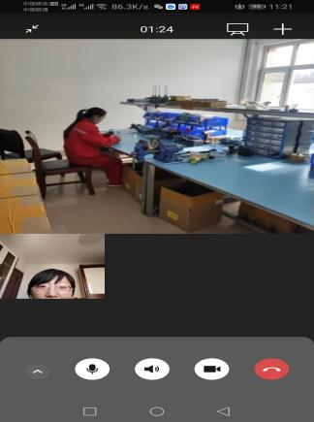  ②调试人员进行压力表检测，使用设备：智能伺服压力校验台、老化台  用能为电力  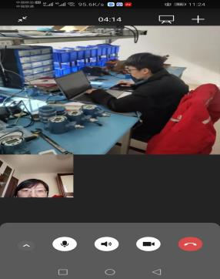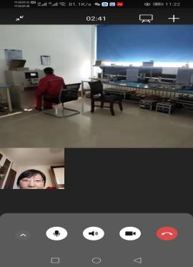  ③设计用能情况：设计主要是办公设备、电脑、计算机  用能为电力，现场查到设计人员进行压力仪表、温度仪表、含水分析仪表、液位计、流量类仪表及装置、载荷传感器、振动传感器、位移传感器、油井RTU及远程终端控制模块、油田采出水水质在线分析仪、电力有源滤波器的设计工作，设备运行正常  自动化设备处于正常运行状态、人员操作符合规定、生产记录内容符合规定、设备控制参数和显示参数正常、产品进出有序、各耗能设备运转正常； | Y
设计 | 8.2 | 制定并执行《设计控制程序》，考虑能源性能改进机会和在设计新的、改进的和翻新的设施、设备、系统和能源使用过程时的操作控制，这些过程在计划或预期的使用寿命内可能对其能源性能产生重大影响。  在适用的情况下，能源性能考虑的结果应纳入规范、设计和采购活动。  公司实施的新改扩建项目在产品生产过程的设计或改进中应考虑能源的合理利用，以降低能源消耗提高能源利用效率。在进行公司新的生产系统、辅助系统以及生产工艺过程的设计或改进过程中，应充分考虑能源的合理利用，以降低能源消耗、提高能源利用效率和改进能源管理绩效。同时还应做到：确保符合国家相关能源法律法规和标准的要求；考虑所使用能源的种类、经济性、质量、环境影响，以及可获得性等；合理匹配生产、辅助各系统和设备设施，优化用能，从设计开始关注系统节能；借鉴节能新技术和方法、最佳节能实践与经验；利用新能源和可再生能源等。  在新项目设计实施前应由组织有关专家和部门进行有效的评审和确认。  目前无设计和开发 有设计和开发  目前进行设计开发项目的性质：新产品 新服务项目 技术改进  设计开发的主体：自主开发 外包 购买新产品  基本满足要求。 | Y
收集能源数据的计划 | 6.6 | 查组织编制了《数据收集计划》其中包括了“关于SEUs的相关变量、与SEUs和本组织有关的能源消耗、与SEUs有关的操作标准/运行准则、 静态因素、行动计划中制定的数据”等内容——查基本符合标准要求；  公司按照国家的要求对能源计量进行了配备，现场查电流表、热量表等运行正常，满足要求。  了解用于能源计量资源种类： 水表、电表  计量器具 ： 监视设备  监视设备：定期验证的计划，频次：由供方进行检验，但电表和水表的检定情况未能获取  抽查验证记录日期： ； ；  按照验证计划实施 未按照验证计划实施；说明  抽查内部校准情况；抽查《内部校准计划》 《校准规程》 《校准记录》  计量器具名称 校准日期 计划期限至 使用场所  电表 由供方校准 企业介绍：公司用于贸易结算的供电供电局负责。资产归供方所有。用水企业自取。 生产过程安装的电表未进行校准和测试，已沟通 企业  由供方校准 企业  水表 由供方校准 企业  由供方校准，  计量器具校验还需要加强管理——问题项，已沟通。  生产中测量设备通常采用电压表、卷尺、数字秒表、电阻测试仪等进行产品的检验，提供台账并抽取校准报告如下：  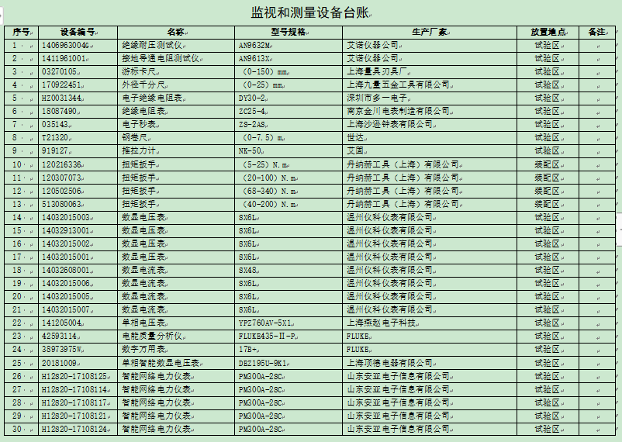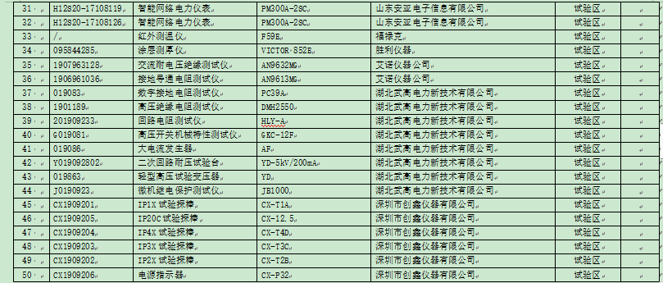  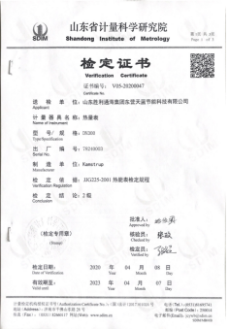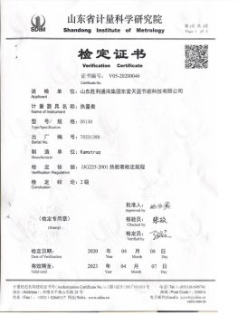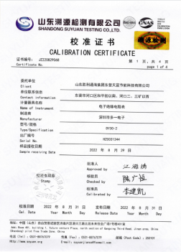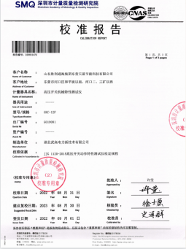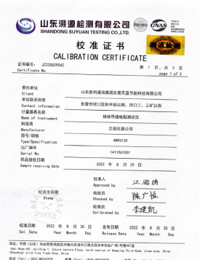  符合要求。 | Y
能源评审  能源绩效参数  能源基准 | 6.3  6.4  6.5 | 提供“初始能源评审”结论：  - 用能情况的描述：  主要耗能系统：日常办公用电、生活用水用电、出差办公用车、生产用水、用电；  辅助及附属系统：无  2.确定SEUs：设计生产过程、余热利用过程；  3.相关变量：产值；  4.静态因素：季节、天气因素（雨雪）、人员状态等；  5.确定2020年的能源绩效：  年综合能耗：488.778tce；  产值12000万元  单位产值综合能耗：0.04kgce/万元；  6.确定2021年的能源绩效：  年综合能耗：496tce；  产值8300万元；  单位产值综合能耗：0.047tce/万元；  7.未来的能源使用和能源消耗：同现在；  二、绩效参数：  公司级：tce、kgce/t  三、能源基准：  1.基准年：2020；  2.单位产值综合能耗：0.04（kgce/万元）  四、节能量：  -7.222吨标煤 | Y
能源绩效和EnMS的监视、测量、分析和评价 | 9.1.1 | 查《能源监视测量程序》规定的监测项目包括 ：  1.目标和能源指标（已经达成）；  2.能源绩效参数EnPI（S）；  3.主要能源使用（SEUs）的运行；  4.实际能耗与预期能耗的对比评价；  5.评价了其能源绩效和能源管理体系的有效性 。  6-1.通过比较能源绩效参数值（EnPI值）和相应的能源基准（EnB）评价能源绩效的改进。  6-2.（2021~2022年组织未发现能源绩效中出现重大偏差情况）；  经查符合要求。 | Y
说明：不符合标注N

